１ 電子申請システムに関する注意事項
- 申請する際の留意事項
〇共通事項
・電子申請システムに係る操作説明については、別紙「電子申請操作の手順」をご確認ください。
・申請又は届出をする際には、事業所ごとに申請をしてください。また、複数の申請又は届出をする際は、
それぞれで申請又は届出をしてください。
・各種様式（申請又は届出、付表、参考及び別紙様式）は随時変更する場合がありますので、申請の際は、最新の様式をダウンロードして作成してください。
・各申請及び届出に必要な書類等は、「提出一覧表」や各様式の注意事項を確認し、不備・不足がないようにしてください。
・変更届、体制届を提出する際には、必ず変更の内容を記入してください。
例）変更届 体制届
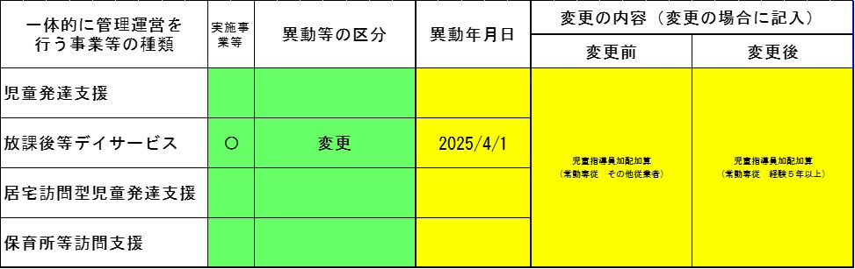
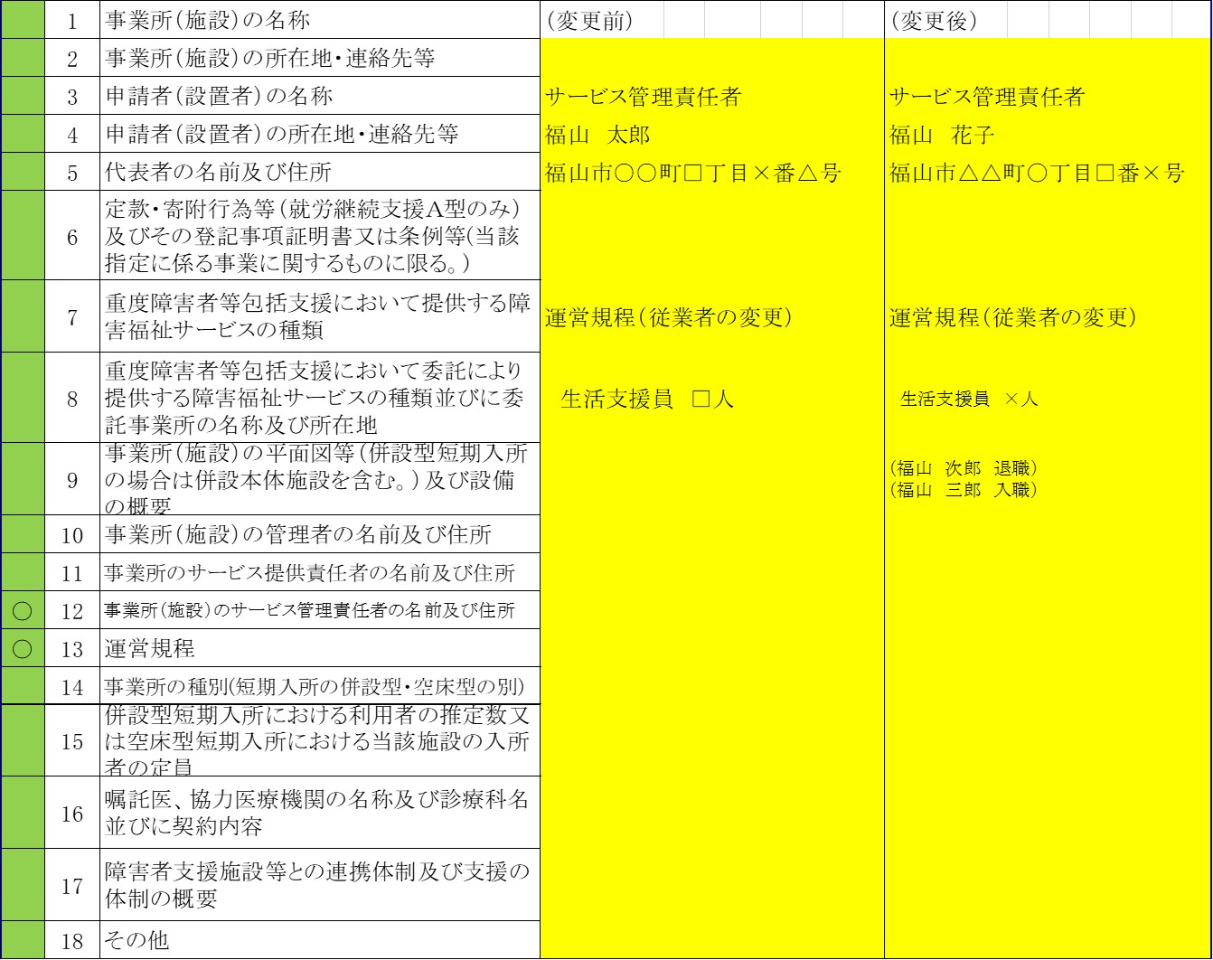

・申請又は届出する際の添付書類（登記事項証明書、実務経験証明書、雇用契約書等）は、項目ごとに結合
し、電子申請システムにおいて、添付してください。
例）
雇用契約書（Ａ）
雇用契約書（Ａ・Ｂ・Ｃ）
雇用契約書（Ｂ）
結合
雇用契約書（Ｃ）

・郵送又は持参による申請及び届出は受付けません。電子申請システムにおいて申請又は届出をしてください。
・不備・不足がある場合は、原則電子申請システムにおいて「返却」処理を行います。「電子申請操作の手
順 Ⅲ 電子申請（申込の修正）」を参照し、修正等を行ってください。
※不備・不足の程度によっては、不受理とする場合があります。提出前に十分確認してください。
・申請した内容の申請状況は、電子申請システムにおいて適宜「申込内容照会」を行ってください。
・申請の状況により、内容確認に時間を要する場合があります。また、審査の過程で、必要に応じて障がい
福祉課から問合せや補正のお願いをする場合があります。​

〇体制届
・介護給付費等又は障害児通所給付費算定に係る体制等に関する届出書を提出する際には、必ず変更の内容を記入してください。また、該当する加算の別紙様式や添付書類を提出してください。
・新たに各種加算等を算定する場合及び加算等（算定される単位数が増える場合に限る。）の届出内容が変更
となる場合、電子申請システムにおいて、申込日が月の１５日以前にあった場合には翌月から、１６日以
降にあった場合には翌々月からの適用となります。
※不備・不足の程度によっては、不受理とする場合があります。提出前に十分確認してください。
・不備・不足がある場合は、原則電子申請システムにおいて「返却」処理を行います。「電子申請操作の手
順 Ⅲ 電子申請（申込の修正）」を参照し、申込の修正を行ってください。
※申込の修正ではなく、再度申請した場合には、新たな届出となり、申込日に応じた適用年月日となりま
す。「返却」処理を行った場合には、必ず申込の修正を行ってください。
・今回の提出方法の変更に伴い、介護給付費等算定に係る体制等に関する「受理通知（紙媒体）」の送付は取
り止めることとさせていただきましたのでご了承ください。

２ 指定申請に際しての注意事項等（障がい福祉サービス、障害児通所支援）
(１)指定申請書の提出（事前協議を終了している必要があります。）
指定日 | 事業所・施設の指定は、月１回 毎月１日付けとなります。
提出期限 | 指定を受ける月の前々月末日  ※休日の場合は、その前の開庁日
提出期限 | 注１ 指定障がい福祉サービス事業等の開設、事業追加、事業所を移転する等の場合には、事前協議が必要です。事前協議の前に、建築指導課（指導・査察担当）、消防局予防課、都市計画課へ必ず御相談いただきますようお願いします。  注２ 都市計画法、建築基準法、消防法その他関係法令に抵触しないよう、必ず各担当課へ事前に相談してください。  注３ 申請書に不備等があった場合、提出期限までに補正が完了していないものは受理できません。日程に余裕を持って早めに申請書類を提出してください。  注４ ４月１日付けの指定等、事務が集中する場合の提出期限については、別に指示する日までとします。
提出方法 | 福山市電子申請システム

(２)指定基準等
人員、設備及び運営に関する基準は、条例及び国の省令で定められていますので、参照してください。
区 分 |  |  | 基準条例
障害福祉サービス事業 | 居宅介護 |  | 福山市指定障害福祉サービスの事業等の人員、設備及び運営に関する基準等を定める条例（平成２４年条例第４０号）
障害福祉サービス事業 | 重度訪問介護
障害福祉サービス事業 | 同行援護
障害福祉サービス事業 | 行動援護
障害福祉サービス事業 | 療養介護
障害福祉サービス事業 | 生活介護
障害福祉サービス事業 | 短期入所
障害福祉サービス事業 | 重度障害者等包括支援
障害福祉サービス事業 | 自立訓練（機能訓練）
障害福祉サービス事業 | 自立訓練（生活訓練）
障害福祉サービス事業 | 宿泊型自立訓練
障害福祉サービス事業 | 就労移行支援
障害福祉サービス事業 | 就労継続支援Ａ型
障害福祉サービス事業 | 就労継続支援Ｂ型
障害福祉サービス事業 | 就労定着支援
障害福祉サービス事業 | 自立生活援助
障害福祉サービス事業 | 共同生活援助
障害者支援施設 |  |  | 福山市指定障害者支援施設等の人員、設備及び運営に関する基準等を定める条例（平成２４年条例第４１号）
 |  |  | 基準省令 | 解釈通知
一般相談支援事業 |  |  | 障害者の日常生活及び社会生活を総合的に支援するための法律に基づく指定地域相談支援の事業の人員及び運営に関する基準（平成２４年厚生労働省令第２７号） | 障害者の日常生活及び社会生活を総合的に支援するための法律に基づく指定地域相談支援の事業の人員及び運営に関する基準について（平成２４年３月３０日障発０３３０第２１号）
特定相談支援事業 |  |  | 障害者の日常生活及び社会生活を総合的に支援するための法律に基づく指定計画相談支援の事業の人員及び運営に関する基準（平成２４年厚生労働省令第２８号） | 障害者の日常生活及び社会生活を総合的に支援するための法律に基づく指定計画相談支援の事業の人員及び運営に関する基準について（平成２４年３月３０日障発０３３０第２２号）
障害児相談支援事業 |  |  | 児童福祉法に基づく指定障害児相談支援の事業の人員及び運営に関する基準（平成２４年厚生労働省令第２９号） | 児童福祉法に基づく指定障害児相談支援の事業の人員及び運営に関する基準について（平成２４年３月３０日障発０３３０第２３号）
障害児通所支援事業 |  | 児童発達支援 | 福山市児童福祉法に基づく指定通所支援の事業等の人員、設備及び運営に関する基準等を定める条例（令和元年７月３日条例第４号）
 |  | 放課後等デイサービス
 |  | 居宅訪問型児童発達支援
 |  | 保育所等訪問支援

(３)設備・運営に関する基準（最低基準）
区 分 | 基準条例
障害福祉サービス事業 | 福山市障害福祉サービス事業の設備及び運営に関する基準を定める条例 （平成２４年条例第４２号）
障害者支援施設 | 福山市障害者支援施設の設備及び運営に関する基準を定める条例（平成２４年条例第４５号）

(４)報酬の算定基準等
サービス費用に関しては、国の告示、通知で定められていますので、報酬の算定について、参照してください。
区分 |  | 基準省令 | 解釈通知
障害福祉サービス事業 | 居宅介護 | 障害者の日常生活及び社会生活を総合的に支援するための法律に基づく指定障害福祉サービス等及び基準該当障害福祉サービスに要する費用の額の算定に関する基準（平成１８年９月２９日厚生労働省告示第５２３号）  障害者の日常生活及び社会生活を総合的に支援するための法律に基づく指定障害福祉サービス等及び基準該当障害福祉サービスに要する費用の額の算定に関する基準（平成１８年９月２９日厚生労働省告示第５２３号） | 障害者の日常生活及び社会生活を総合的に支援するための法律に基づく指定障害福祉サービス等及び基準該当障害福祉サービスに要する費用の額の算定に関する基準等の制定に伴う実施上の留意事項について（平成１８年１０月３１日障発第１０３１００１号）  障害者の日常生活及び社会生活を総合的に支援するための法律に基づく指定障害福祉サービス等及び基準該当障害福祉サービスに要する費用の額の算定に関する基準等の制定に伴う実施上の留意事項について（平成１８年１０月３１日障発第１０３１００１号）
障害福祉サービス事業 | 重度訪問介護
障害福祉サービス事業 | 同行援護
障害福祉サービス事業 | 行動援護
障害福祉サービス事業 | 療養介護
障害福祉サービス事業 | 生活介護
障害福祉サービス事業 | 短期入所
障害福祉サービス事業 | 重度障害者等包括支援
障害福祉サービス事業 | 施設入所支援
障害福祉サービス事業 | 自立訓練（機能訓練）
障害福祉サービス事業 | 自立訓練（生活訓練）
障害福祉サービス事業 | 宿泊型自立訓練
障害福祉サービス事業 | 就労移行支援
障害福祉サービス事業 | 就労継続支援Ａ型
障害福祉サービス事業 | 就労継続支援Ｂ型
障害福祉サービス事業 | 就労定着支援
障害福祉サービス事業 | 自立生活援助
障害福祉サービス事業 | 共同生活援助
一般相談支援事業 |  | 障害者の日常生活及び社会生活を総合的に支援するための法律に基づく指定地域相談支援に要する費用の額の算定に関する基準（平成２４年厚生労働省告示第１２４号） | 障害者の日常生活及び社会生活を総合的に支援するための法律に基づく指定障害福祉サービス等及び基準該当障害福祉サービスに要する費用の額の算定に関する基準等の制定に伴う実施上の留意事項について（平成１８年１０月３１日障発第１０３１０  ０１号）
特定相談支援事業 |  | 障害者の日常生活及び社会生活を総合的に支援するための法律に基づく指定計画相談支援に要する費用の額の算定に関する基準（平成２４年厚生労働省告示第１２５号）
障害児相談支援事業 |  | 児童福祉法に基づく指定障害児相談支援に要する費用の額の算定に関する基準（平成２４年厚生労働省告示第１２６号）
障害児通所支援事業 |  | 児童福祉法に基づく指定通所支援及び基準該当通所支援に要する費用の額の算定に関する基準（平成２４年厚生労働省告示第１２２号） | 児童福祉法に基づく指定通所支援及び基準該当通所支援に要する費用の額の算定に関する基準等の制定に伴う実施上の留意事項について（平成２４年３月３０日障発０３３０第１６号）
※ その他、国から各種通知等が出ていますので、ご確認ください。

（５）審査・指定
申請書を受理した後、法令に照らして審査を行い、必要に応じて補正等をお願いすることがあります。指定要件を満たすものと判断した場合に、指定を行います。

３ 指定後の手続
（１）介護給付費等の請求
介護給付費、訓練等給付費及び障害児通所給付費（以下「介護給付費等」という。）の請求は、障害者自立支援給付支払等システムによる電子請求となります。
パソコンの設置やインターネット接続等の準備が必要です。
問い合わせ先
請求方法に関すること | 広島県国民健康保険団体連合会 介護保険課  〒７３０-８５０３  広島市中区東白島町１９番４９号 国保会館  電 話 ０８２-５５４-０７８２  ＦＡＸ ０８２-５１１-９１２６
システムの入力方法等に関する  こと | 国保中央会電子請求ヘルプデスク  電 話 ０３-５９１１-１５５９  ＦＡＸ ０３-５９１１-１５９９

（２）介護給付費等算定の届出
各種加算等を算定する場合には、加算等の内容等をあらかじめ障がい福祉課に届け出ることとなっています。
事 由 | 算定開始時期 | 届出様式
新規に指定を受ける事業所が各種加算等を算定する場合 | 指定申請書と同時に届出があった場合には、指定を受ける月から | 【指定通所支援事業】  ・障害児通所給付費算定に係る体制等に関する届出書 等  【その他の事業】  ・介護給付費等算定に係る体制等に関する届出書 等
新たに各種加算等を算定する場合及び加算等（算定される単位数が増える場合に限る。）の届出内容が変更となる場合 | 届出が月の１５日以前にあった場合には翌月から、１６日以降にあった場合には翌々月から
加算等が算定されなくなる状況が生じた場合、又は加算等が算定されなくなることが明らかな場合 | 加算等が算定されなくなった事実が発生した日（居宅介護、重度訪問介護、同行援護及び行動援護における特定事業所加算については事実が発生した日の属する月の翌月の初日）
提出方法 | 福山市電子申請システム
注１ 加算等が算定されなくなる状況が生じた場合、加算等が算定されなくなることが明らかな場合又は人員基準の欠如等により減算となる状況が生じた場合は、速やかに届出を行ってください。
注２ 前年度１年間の実績等を踏まえて加算を算定する場合の算定開始時期については、別途通知します。

（３）指定に係る変更等の申請及び届出
区分 | 事 由 |  | 申請・届出様式 | 提出期限
変更申請 | 指定障害福祉サービス  ・生活介護  ・就労継続支援Ａ型  ・就労継続支援Ｂ型  指定障害児通所支援  ・児童発達支援  ・放課後等デイサービス | 指定に係る事業の定員を増加する場合 | 指定変更申請書 | 変更する日の前々月末
変更申請 | 指定障害者支援施設 | 指定に係る施設障害福祉サービスの種類を変更する場合、又は当該指定に係る入所定員を増加する場合 | 指定変更申請書 | 変更する日の前々月末
変更届 | 事業所の名称や運営規程等届出事項が変更となった場合 |  | 変更届出書 | 事由が生じてから１０日以内  （注１）
廃止・休止  ・再開届 | 事業を廃止、休止、再開する場合 |  | 廃止・休止・再開届出書 | 【廃止・休止届】  事由が生じる  １月前まで  【再開届】  事由が生じてから１０日以内  （注１）
辞退届 | 指定を辞退する場合  ・指定障害者支援施設 |  | 指定辞退届出書 | 指定を辞退する日の３月以上前
提出方法 | 福山市電子申請システム
注１ 事前協議が必要な事項の場合は、事前に連絡をしてください。
注２ 申請及び届出にあたり、必要な様式又は書類は「提出書類一覧表」を参照してください。

４ 業務管理体制の整備の届出
２０１２年（平成２４年）４月１日から、障害者（児）施設・事業者は、法令遵守等の業務管理体制を整備し、それらに関する事項を記載した届出書を関係行政機関に届け出ることが義務づけられました。

- 業務管理体制整備の対象となる事業
【障害者の日常生活及び社会生活を総合的に支援するための法律に基づくもの】
ア 指定障害福祉サービス事業者及び指定障害者支援施設
イ 指定一般相談支援事業者及び指定特定相談支援事業者
【児童福祉法に基づくもの】
ウ 指定障害児通所支援事業者
エ 指定障害児入所施設
オ 指定障害児相談支援事業者
- ア～オのそれぞれの事業ごとに届出が必要です。
- 整備する業務管理体制の内容
業務管理体制とは、指定障害福祉サービス事業者等において、不正事案の発生防止の観点
から、事業運営の適正化を図るための体制のことです。整備すべき内容は、指定を受けている事業所又は施設の数に応じて次表のように定められています。
事業所等の数 | 業務管理体制の整備の内容
事業所等の数 | 「法令遵守責任者」  (※１)の選任 | 「法令遵守規程」  (※２)の整備 | 「業務執行の状況の監査」を定期的に実施
２０未満 | 必要 | 不要 | 不要
２０以上１００未満 | 必要 | 必要 | 不要
１００以上 | 必要 | 必要 | 必要

※１ 法令を遵守するための体制の確保にかかる責任者
※２ 業務が法令に適合することを確保するための規程
○事業所の数え方について
・事業所等の数は、その指定を受けたサービス種別ごとに一事業所と数えます。
・事業所番号が同一でも、サービス種類が異なる場合は、異なる事業所として数えます。例えば、同一の事業所が、居宅介護事業所と重度訪問介護事業所としての指定を受け
ている場合、指定を受けている事業所は２事業所となります。

- 業務管理体制整備に関する届出書に記載すべき事項
届出事項 | 対象となる事業者
事業者等の名称、事業所等の主たる事務所の所在地  事業所等の代表者の名前、生年月日、住所、職名 | 全ての事業者
「法令遵守責任者」の名前、生年月日 | 全ての事業者
上記に加え、「法令遵守規程」の概要 | 事業所等の数が２０以上の事業者
上記に加え、「業務執行の状況の監査の方法」の概要 | 事業所等の数が１００以上の事業者
○「法令遵守規程」について
法令遵守規程には、法及び法に基づく命令の遵守を確保するための内容を盛り込む必要があります。必ずしもチェックリストに類するものを作成する必要はなく、例えば、日常の業務運営に当たり、法及び法に基づく命令の遵守を確保するための注意事項や標準的な業務プロセス等を記載したものなど、事業者の実態に即したものを作成してください。

○「業務執行の状況の監査の方法」の概要について
事業者が医療法人、社会福祉法人、特定非営利活動法人、株式会社等であって、既に各法の規定に基づき、その監事又は監査役（委員会設置会社にあっては監査委員会）が法及び法に基づく命令の遵守の状況を確保する内容を盛り込んでいる監査を行っている場合には、その監査をもって「業務執行の状況の監査」とすることができます。
なお、この監査は、事業者の監査部門等による内部監査又は監査法人等による外部監査のどちらの方法でも構いません。また、規定では監査を定期的に行うこととされていますが、「定期的」な監査とは、必ずしも全ての事業所に対して、年１回行わなければならないものではありませんが、例えば事業所ごとの自己点検等と定期的な監査とを組み合わせるなど、効率的効果的に行うことが望まれます。

- 届出先
届出書の届出先は事業所の所在地によって決まります。
区分 | 届出先
(１)事業所等が２以上の都道府県に所在する事業者 | 厚生労働省本省  (社会・援護局障害保健福祉部企画課監査指導室)
(２)全ての事業所等が福山市市内に所在する事業者  （指定障害児入所施設を除く。） | 福山市
(３)(１)及び(２)以外の事業者 | 広島県健康福祉局障害者支援課事業者指導グループ

※区分は、(1)業務管理体制整備の対象となる事業（ア～オ）ごとに考えます。
※届出様式等詳細は届出先ホームページを参照ください。

５ 障害福祉サービス等情報公表システム（ＷＡＭＮＥＴ）の情報公表
​（１）概要
利用者による個々のニーズに応じた良質なサービスの選択に資すること等を目的とし、利用者の権利擁護及びサービスの質の向上等に資する情報提供の環境整備を図るため、障害者の日常生活及び社会生活を総合的に支援するための法律及び児童福祉法が改正され、平成30年4月に指定障害福祉サービス等に係る情報公表制度が創設されました。
※障害福祉サービス等の施設・事業者は、障害福祉サービス等情報を報告する義務があります。
※一度報告済みの内容であっても、毎年度内容を更新する（変更があるときは、その都度変更）必
要があります。
※令和６年度報酬改定に伴い、利用者への情報公表、災害発生時の迅速な情報共有、財務状況の見える化
の推進を図る観点から、「障害福祉サービス等情報公表システム（ＷＡＭＮＥＴ）」が未報告となっている事業所に対して「情報公表未報告減算」が創設されております。ついては、減算要件をご確認いただき「障害福祉サービス等情報公表システム（ＷＡＭＮＥＴ）」への適正な情報の報告をお願い致します。

（２）報告の方法
・独立行政法人福祉医療機構が運営する「障害福祉サービス等情報公表システム」（以下「情報公
表システム」という。）を通じて報告してください。
・「情報公表システム」から届いたメールに記載されているログインID・パスワードで本システム
にログインし、事業所詳細情報の登録を行ってください。
・具体的な操作方法、登録事項については、「情報公表システム関係連絡板」に掲載されている操
作説明書及び記入要領を参照して入力を行ってください。

（３）グインID・パスワードの発行について
・市が法人情報を登録すると、「情報公表システム」へのログインIDとパスワードがメールにより
通知されます。通知されたID等を用いて本システムにログインし、事業所詳細情報を入力してください。
・ログインID等は法人単位（管轄する自治体ごと）に発行され、複数の事業所を有する法人でも
発行されるIDは基本的に1つとなります。
・ログインIDが不明の場合は障がい福祉課へご連絡ください。パスワードのみ不明の場合は、ロ
グイン画面の「パスワードをお忘れの場合はこちら」からパスワード変更の手続きを行ってくださ
い。

（４）報告時期
・新たに事業所の指定を受けたときは、指定を受け、「情報公表システム」からのログインIDとパ
スワードの通知が届いた日から約１か月以内に報告してください。
・報告年度の４月１日時点で既に事業所の指定を受けている場合は、毎年５月１日から７月３１日
までに報告してください。
・法人や事業所の名称、所在地、連絡先等の法人情報及び事業所情報に変更があるときは、その都
度変更が必要です。

６ 各届出に際しての注意事項等【日中生活支援事業】
(１)開始届出書の提出
協定締結日 | 月１回 毎月１日付けとなります。
提出期限 | 移動支援事業  日中一時支援事業 | 協定締結日の前々月末日  ※休日の場合は、その前の開庁日
提出期限 | （注１）都市計画法、建築基準法、消防法その他関係法令に抵触しないよう、必ず各担当課へ事前に相談してください。  （注２）届出書に不備等があった場合、提出期限までに補正が完了していないものは受理できません。日程に余裕を持って早めに届出書類を提出してください。  （注３）４月１日付けの協定締結等、事務が集中する場合の提出期限については、別に指示する日までとします。
提出方法 | 福山市電子申請システム

（２）変更届出書等の提出
区分 | 事 由 | 申請・届出様式 | 提出期限
変更届 | 事業所の名称や運営規程等届出事項が変更となった場合 | 変更届出書 | 事由が生じてから１０日以内
廃止・休止・再開届 | 事業を廃止、休止、再開する場合 | 廃止・休止・再開届出書 | 【廃止・休止届】  事由が生じる  １月前まで  【再開届】  事由が生じてから１０日以内
提出方法 | 福山市電子申請システム

７ 障がい福祉サービス等指定基準・報酬算定・請求に関する質問について
質問内容を正確に把握し、適切かつ一義的に回答することを目的として、人員・運営・設備基準、加算、請求に関する質問は、原則、障がい福祉課ホームページの質問フォームで受付けています。

【注意事項】
●質問は、原則「質問フォーム」で受け付けますので、御協力をお願いします。
●質問の前に、指定基準、留意事項通知、Q&A等を十分にご確認ください。
●質問内容については、基準や通知を踏まえ、解釈に疑義がある等、福山市としての見解を確認する必要があるものに限ります。
●個人情報が特定されるような内容は入力しないでください。
●質問受付後、メールまたは電話で回答します。
●可能な限り速やかに回答するよう努めますが、請求日前だから等の理由のみでは電話で受付または即日回答して欲しいという要望にはお答えしかねます。
●質問内容によっては、国その他関係機関へ照会したうえでの回答となります。その際は回答までに時間を要する場合がありますので、余裕をもって質問してください。
●公開及び共有することがふさわしいもの（質問の多いもの等）は、ホームページに掲載します。
●次のような質問にはお答えしかねる場合があります。指定基準、留意事項通知、Q&A等を確認したうえでお問い合わせください。
・根拠が不明瞭なこと 「何かで見た」「他の事業所から聞いた」
・曖昧な質問 「加算の要件を教えてほしい」「何かとれる加算はないか」
・基準等で示されている内容 「改正後の加算の単位数を教えてほしい」

